Arquitectura del Software
Estructura de componentes, vistas y contratos del producto
GASTRO-SIM
Simulador web 3D para el entrenamiento de la toma de decisiones humano–IA en escenarios gastrointestinales
Equipo ITEVOLUTION
Universidad Santiago de Cali – Facultad de Ingeniería – Ingeniería de Sistemas
Gestión de Proyectos de TI · 2026-B · Docente: Jair E. Sanclemente Castro
Versión 1.0 · 25/10/2026

Control del documento
Campo | Valor
Documento | Arquitectura del Software de GASTRO-SIM
Versión / fecha | 1.0 · 25/10/2026
Elaborado por | Diego Armando Agudelo (Proveedor de Soluciones – Development Manager)
Revisado por | Cristian Camilo Cruz Gallego (Diseñador – Support Manager, líder 3D)  Nestor David Velasco Orozco (Garantía de Calidad – Quality Manager)
Aprobado por | Jair E. Sanclemente Castro – Propietario del Proyecto (Product Owner)
Paquete de la EDT | 3.1 Arquitectura y despliegue · 3.2 Diagramas UML · 3.3 Modelo de datos y API
Documentos base | Acta de Constitución v1.2 · Matriz de Trazabilidad v1.3 · SRS ISO/IEC/IEEE 29148 v1.0 · Caso de uso general v1.0 · EDT v1.1

Tabla de contenido
Haga clic derecho aquí y elija «Actualizar campo» para generar la tabla de contenido.

1. Introducción

1.1 ¿Qué entendemos por arquitectura del software?
Bass, Clements y Kazman definen la arquitectura de un programa como la estructura, o el conjunto de estructuras, formada por sus componentes, las propiedades de esos componentes que otros pueden observar y las relaciones entre ellos. En esa definición la arquitectura no es el código ya funcionando, sino una representación que permite tres cosas: analizar si el diseño cumple los requisitos, comparar alternativas cuando todavía es barato cambiarlas y reducir los riesgos de la construcción (Pressman, 2010, cap. 9).
Por eso este documento no describe algoritmos ni detalles internos. Describe qué componentes tiene GASTRO-SIM, qué responsabilidad tiene cada uno, qué ofrece a los demás y cómo se comunican. El documento de Arquitectura del Sistema explica dónde se ejecutan; este explica cómo está construido por dentro.

1.2 Estilo y patrones arquitectónicos
El producto combina tres decisiones de alto nivel que se refuerzan entre sí:
- Cliente-servidor de tres capas a nivel de sistema (presentación en el navegador, lógica en la API, datos en Supabase).
- Monolito modular en capas dentro de la API: interfaz, servicios de aplicación, dominio e infraestructura, con módulos que coinciden con los paquetes 4.1 a 4.6 de la EDT.
- MVVM (Modelo–Vista–Modelo de vista) en el frontend: los componentes React solo muestran; los hooks y stores manejan el estado; los servicios hablan con la API.

1.3 Organización del documento: vistas 4+1
Se usa el modelo de vistas 4+1 de Kruchten, porque cada interesado del proyecto necesita mirar la arquitectura desde un ángulo distinto.
Tabla 1. Vistas de la arquitectura y su público
Vista | Pregunta que responde | Diagramas | Interesado principal
Lógica | ¿Qué partes tiene el software y qué hace cada una? | Contenedores, componentes del backend, MVVM del frontend | Desarrollo, diseño
De procesos | ¿Cómo colaboran las partes durante la ejecución? | Secuencias de generación de caso e intento, máquina de estados | Desarrollo, pruebas
De desarrollo | ¿Cómo se organiza el código y el trabajo del equipo? | Paquetes del repositorio | Todo el equipo
Física | ¿Dónde se ejecuta cada parte? | Despliegue (en el documento de Arquitectura del Sistema) | Soporte, calidad
Escenarios (+1) | ¿La arquitectura soporta los casos de uso? | Tabla de casos de uso frente a componentes | Propietario del Proyecto, pruebas

2. Vista lógica

2.1 Contenedores
Un contenedor, en el modelo C4, es una unidad que se ejecuta o almacena datos por separado. GASTRO-SIM tiene cinco contenedores propios y dos servicios externos.
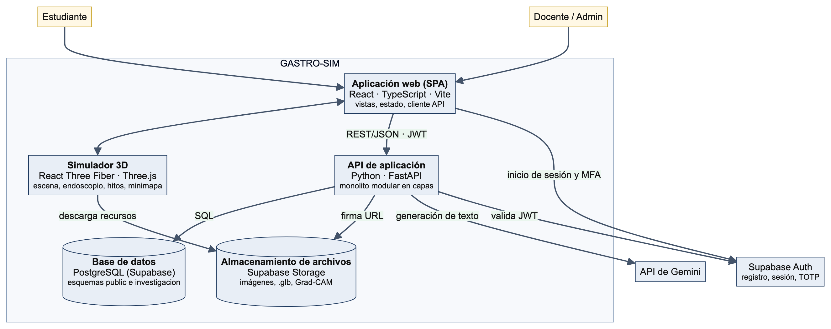
Figura 1. Diagrama de contenedores de GASTRO-SIM (nivel 2 del modelo C4).

2.2 Componentes de la API (monolito modular en capas)
La API se divide en cuatro capas. Una capa solo puede llamar a la que está debajo; el dominio no conoce a FastAPI ni a la base de datos, sino interfaces (puertos) que la infraestructura implementa. Gracias a esa regla se puede probar el dominio sin red y cambiar de proveedor de IA tocando un solo adaptador.
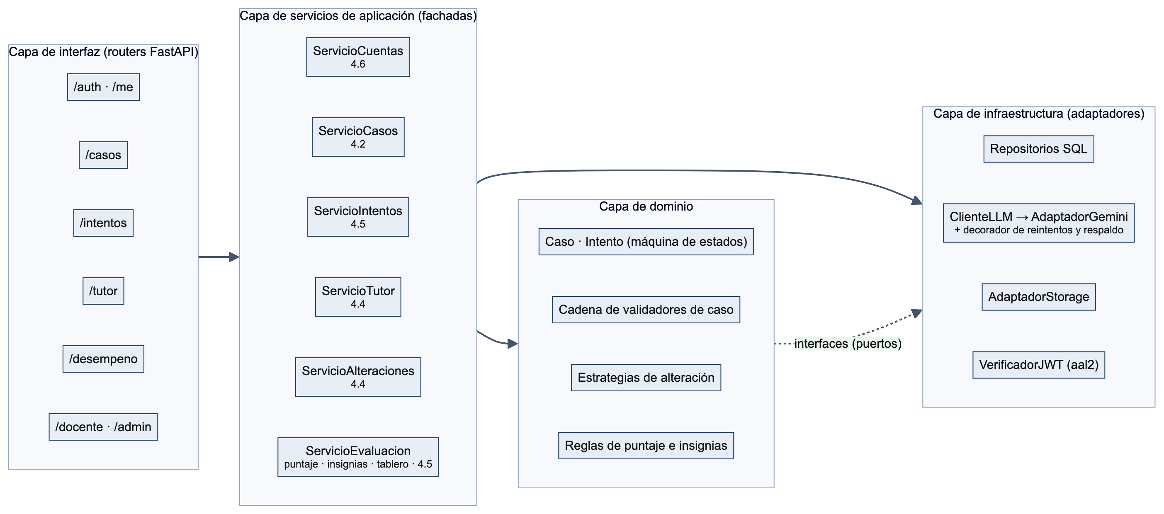
Figura 2. Componentes de la API organizados por capas.
Tabla 2. Responsabilidades por capa
Capa | Contiene | Puede depender de | No puede
Interfaz | Routers FastAPI, esquemas Pydantic de entrada y salida, verificación del token | Servicios de aplicación | Consultar la base de datos o llamar al modelo de lenguaje
Servicios de aplicación | Una fachada por módulo de la EDT: cuentas, casos, intentos, tutor, alteraciones, evaluación | Dominio e interfaces de infraestructura | Conocer detalles HTTP
Dominio | Entidades Caso e Intento, máquina de estados, validadores, estrategias de alteración, reglas de puntaje | Nada externo (Python puro) | Importar FastAPI, SQL o google-genai
Infraestructura | Repositorios SQL, adaptador de Gemini con reintentos, adaptador de Storage, verificador JWT | Bibliotecas externas | Contener reglas de negocio

2.3 Frontend con MVVM
En React el patrón MVVM se implementa así: la Vista son los componentes, que solo pintan y emiten eventos; el Modelo de vista son hooks y stores de Zustand que guardan el estado de la pantalla y exponen acciones; el Modelo es el cliente de la API y los tipos TypeScript del contrato. La escena 3D sigue la misma separación: los componentes de React Three Fiber dibujan, mientras useEndoscopio y useTelemetria guardan la posición, los hitos visitados y los eventos pendientes de enviar.
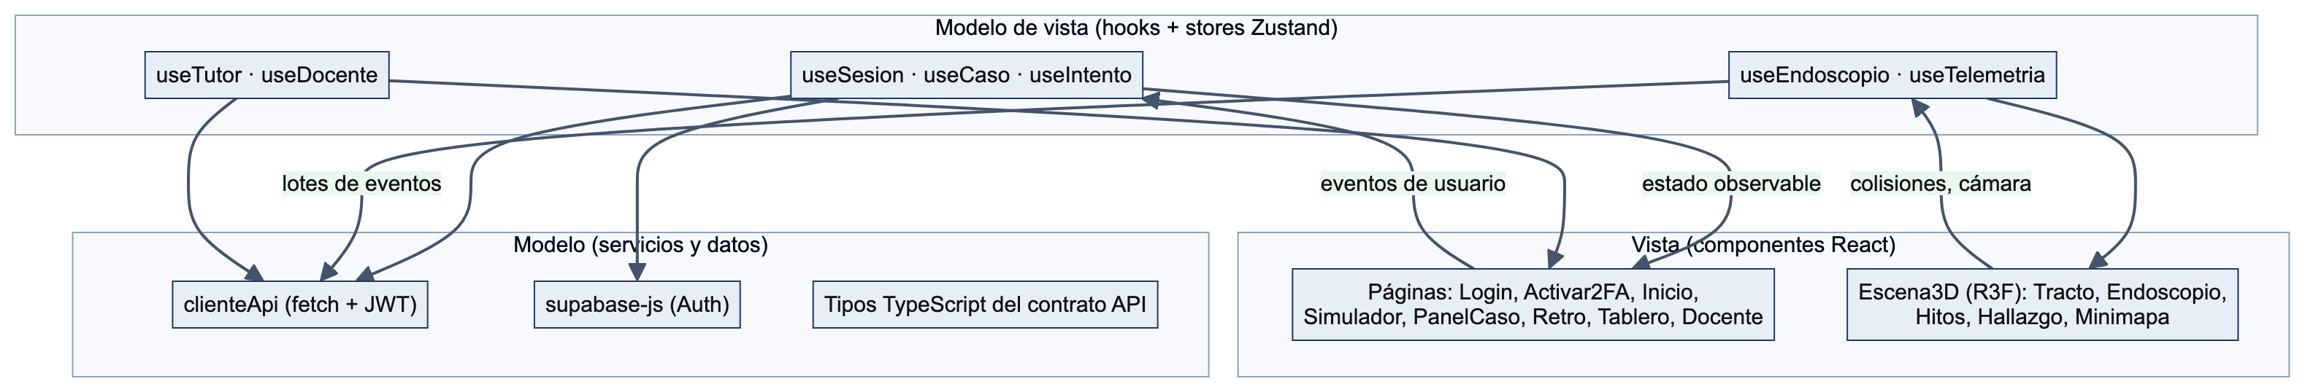
Figura 3. Organización del frontend según el patrón MVVM.

3. Vista de procesos

3.1 Generación de un caso clínico
Es el flujo más exigente del sistema, porque combina base de datos, modelo de lenguaje y validación en menos de 15 segundos (RNF-14). La fachada ServicioCasos coordina todo; el router solo hace una llamada.
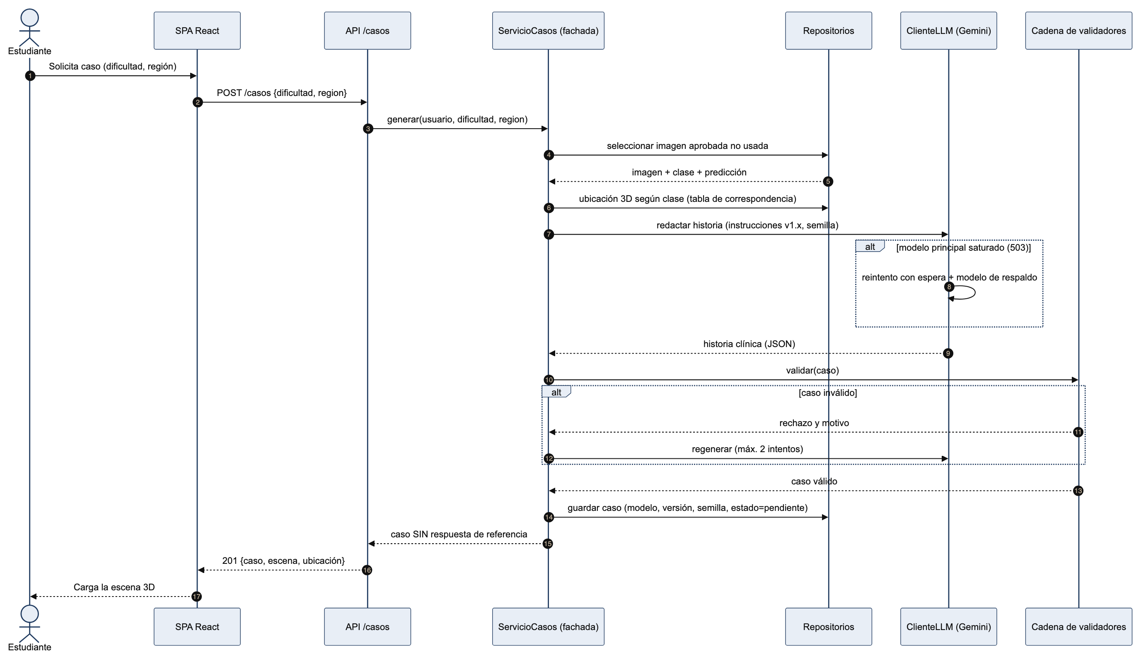
Figura 4. Diagrama de secuencia: generación de un caso (RF-02.1, RF-14.1 a RF-14.5).

3.2 Resolución de un intento
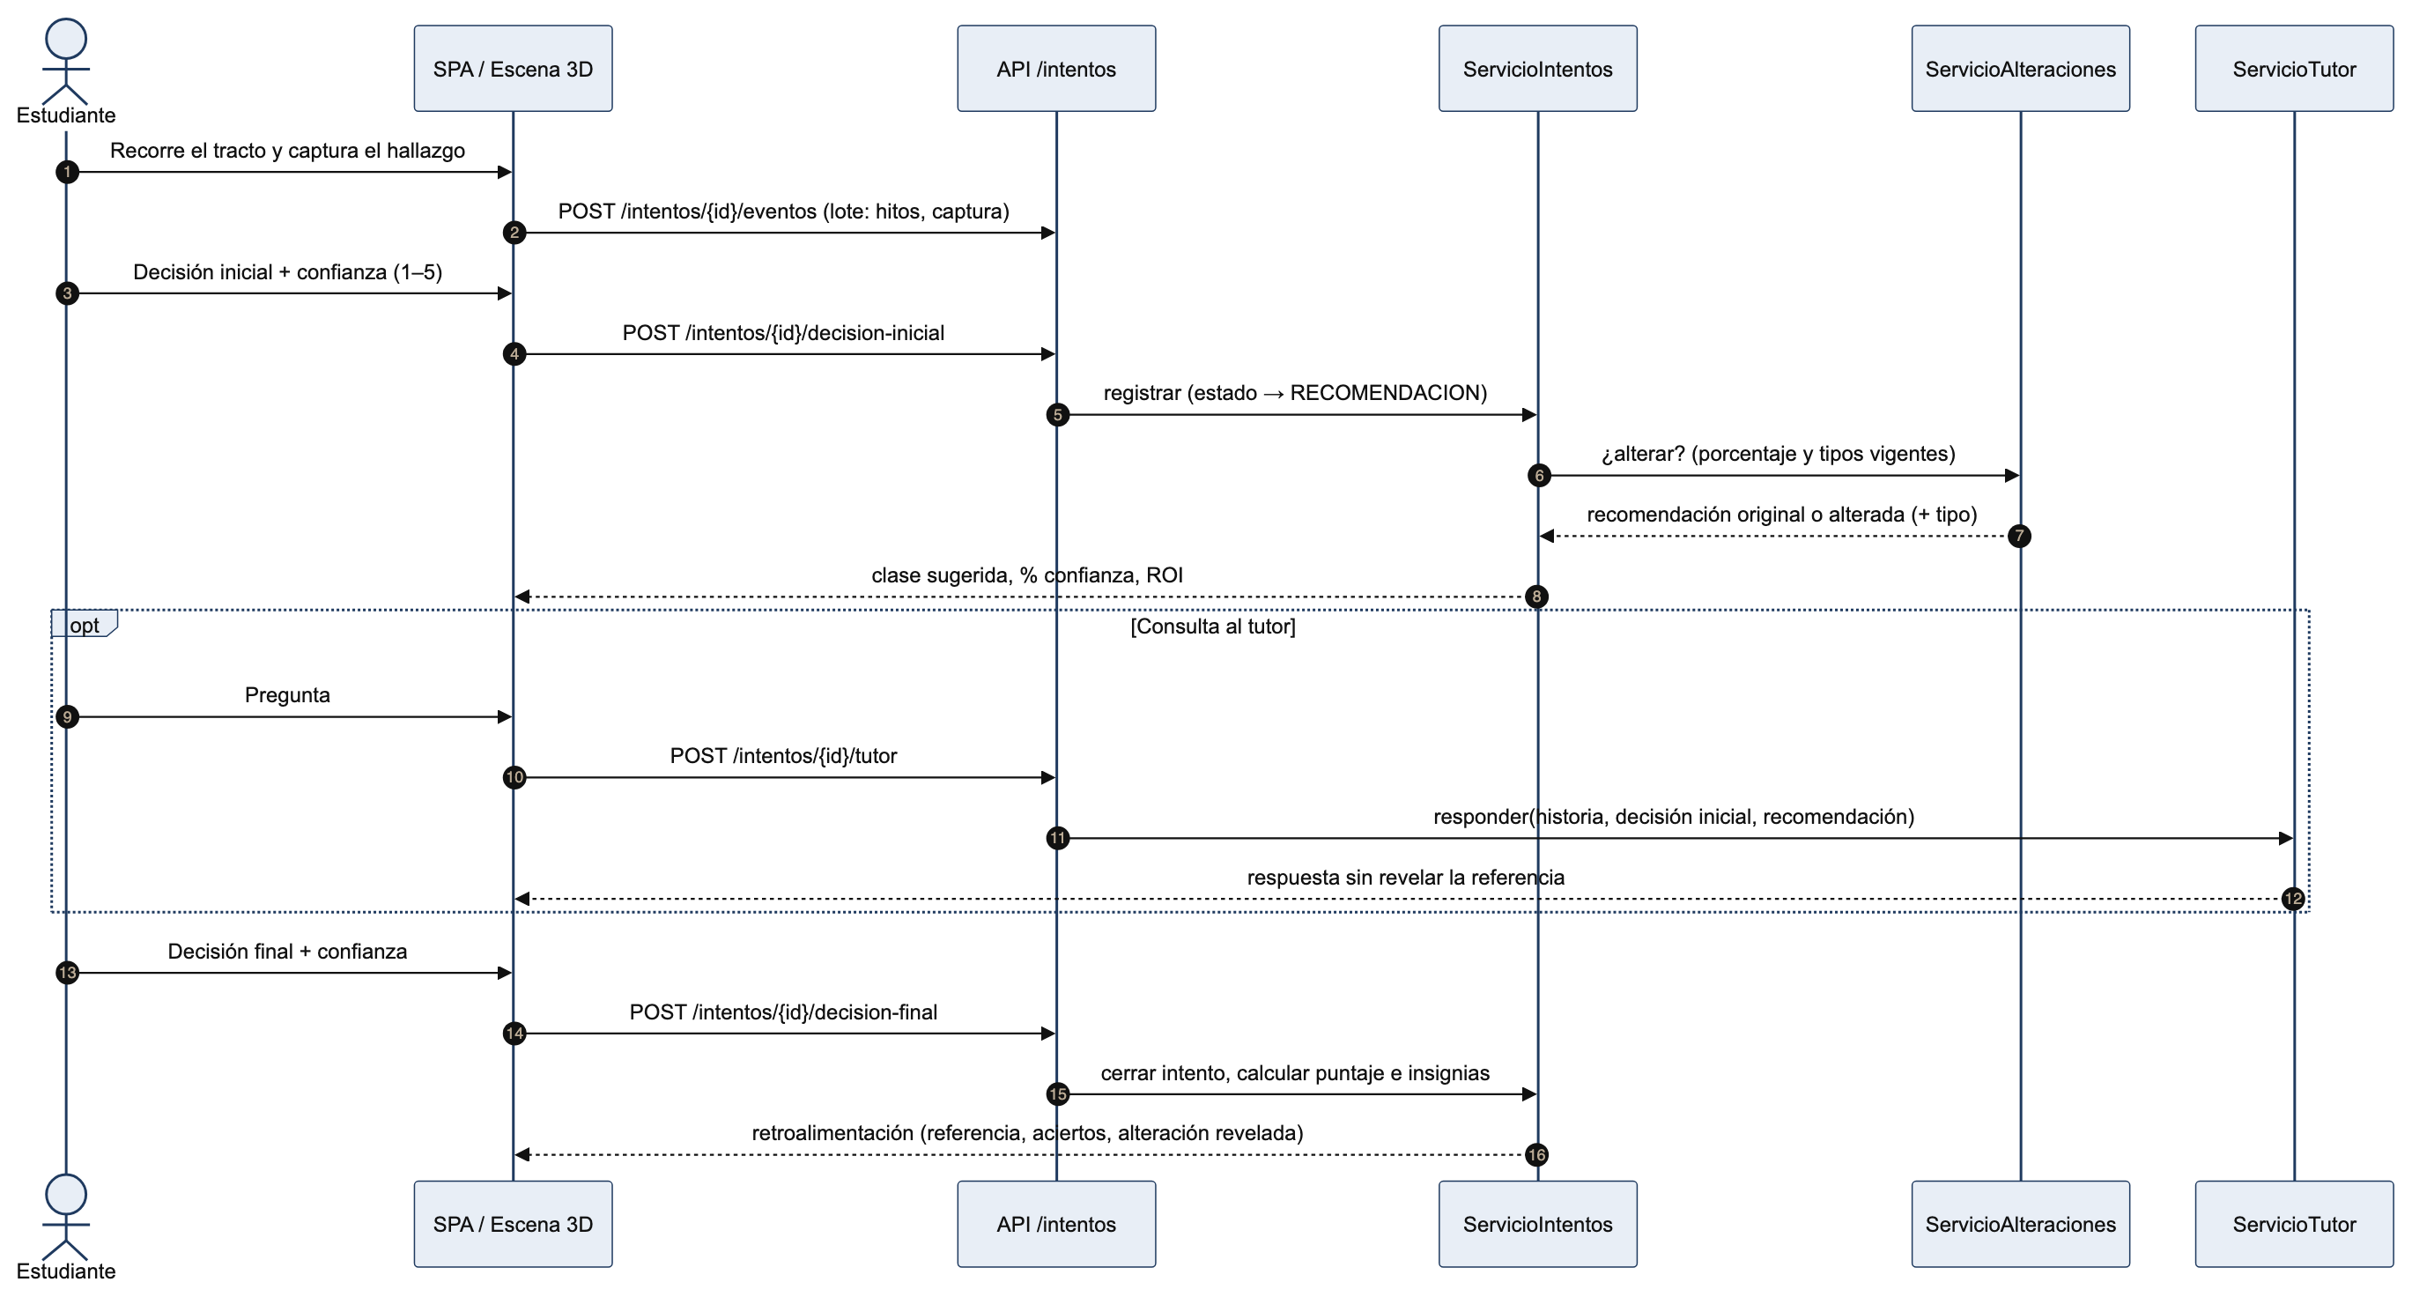
Figura 5. Diagrama de secuencia: decisión inicial, recomendación, tutor y decisión final (RF-05 a RF-10).

3.3 Ciclo de vida del intento
El intento es una máquina de estados que vive en el servidor. El cliente no puede saltarse pasos: si pide la recomendación sin haber registrado la decisión inicial, la API responde 409 (conflicto). Así se cumple RF-05 aunque alguien manipule el navegador.
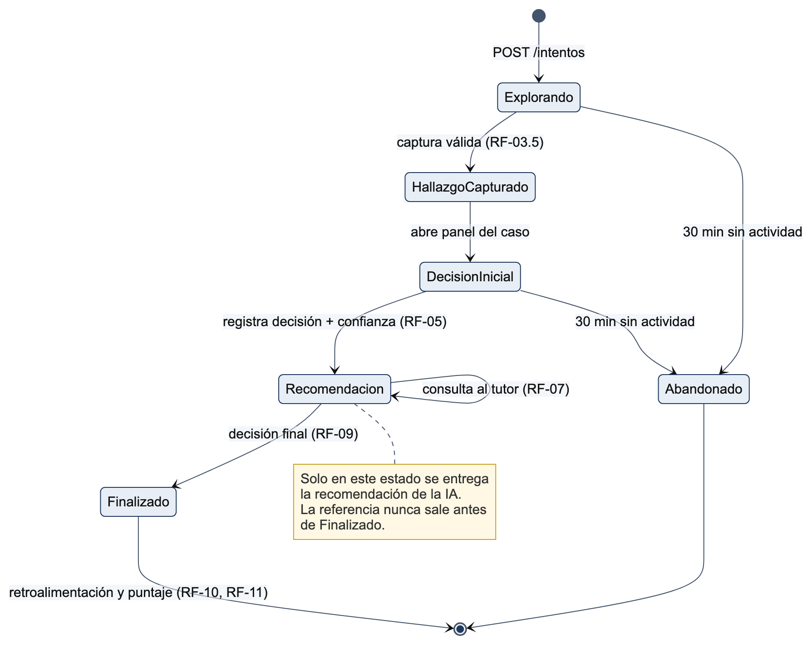
Figura 6. Diagrama de estados del intento.

3.4 Concurrencia y tiempos
- La API es asíncrona (async/await): mientras espera al modelo de lenguaje no bloquea otras peticiones.
- Las llamadas al modelo de lenguaje hacen hasta dos reintentos con espera creciente y luego pasan al modelo de respaldo; si en 15 segundos no hay respuesta, el tutor muestra el mensaje de respaldo y el estudiante puede pasar a la decisión final (RF-07.3).
- La telemetría no se envía evento por evento: el frontend la acumula y la manda en lotes cada 10 segundos y al capturar el hallazgo, lo que reduce las peticiones sin perder datos.
- La vista materializada del tablero se actualiza al cerrar cada intento, para que el tablero cargue en menos de 3 segundos (RNF-04).

4. Vista de desarrollo
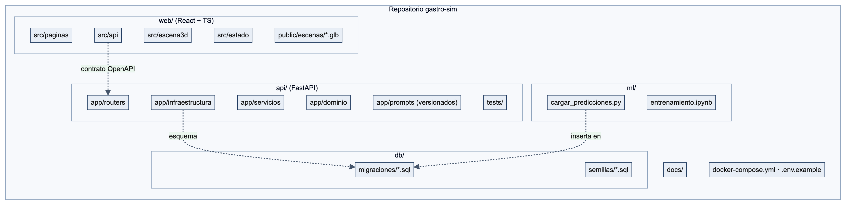
Figura 7. Organización en paquetes del repositorio gastro-sim.
Tabla 3. Carpetas del repositorio y responsables
Carpeta | Contenido | Responsable
web/src/escena3d | Escena, endoscopio, hitos, hallazgo y minimapa | Cristian Cruz (líder 3D) con apoyo de Diego Agudelo
web/src/paginas, estado, api | Pantallas, hooks/stores y cliente de la API | Diego Agudelo
api/app | Routers, servicios, dominio e infraestructura | Diego Agudelo y Emmanuel Ospina
api/app/prompts | Instrucciones del generador y del tutor, con versión (v1.0, v1.1…) | Emmanuel Ospina, revisión clínica del validador
db/ | Migraciones SQL y datos semilla | Jahan Michelle Chará
ml/ | Cuaderno de entrenamiento y script de carga de predicciones | Emmanuel Ospina
api/tests, web/tests | Pruebas automatizadas (pytest, Vitest) | Nestor Velasco

Reglas de trabajo: la rama main está protegida; todo cambio entra por pull request con al menos una aprobación y las pruebas en verde (RNF-09). Los secretos solo existen en archivos .env locales y en las variables del servicio de nube; el repositorio incluye un .env.example sin valores.

5. Vista física (resumen)
Dos contenedores Docker (gastro-web con Nginx y gastro-api con Uvicorn) más los servicios administrados de Supabase y la API de Gemini. El detalle de nodos, puertos y entornos está en el documento de Arquitectura del Sistema, sección 5.
Tabla 4. Variables de configuración de la API (sin valores)
Variable | Uso
SUPABASE_URL | Dirección del proyecto Supabase
SUPABASE_JWT_SECRET / JWKS_URL | Validar la firma de los tokens
DATABASE_URL | Conexión al pool de PostgreSQL
GEMINI_API_KEY | Clave del modelo de lenguaje (solo servidor)
LLM_MODELO_PRINCIPAL, LLM_MODELOS_RESPALDO | Modelo preferido y lista de respaldo
PROMPT_VERSION | Versión vigente de las instrucciones
CORS_ORIGENES | Dominios del frontend autorizados

6. Contrato de la API REST
Todas las rutas usan JSON, exigen el encabezado Authorization: Bearer <token> con nivel de autenticación aal2 (contraseña + TOTP) y responden los errores con el formato estándar problem+json (RFC 9457). La especificación OpenAPI se genera automáticamente en /docs.
Tabla 5. Rutas principales de la API
Método y ruta | Rol | Descripción | Requisito
GET /me | Todos | Perfil, rol, estado de 2FA y aviso aceptado | RF-01.2
POST /me/consentimiento | Todos | Registra la aceptación del aviso académico | RF-01.4
POST /me/codigos-recuperacion | Todos | Genera los 10 códigos (se muestran una sola vez) | RF-01.6
POST /auth/codigo-recuperacion | Todos | Valida un código de un solo uso, lo marca como usado y elimina el factor anterior para que el usuario active uno nuevo | RF-01.6
POST /casos | Estudiante | Genera un caso nuevo según dificultad y región; tras 3 intentos fallidos responde 422 y registra el error | RF-02.1, RF-02.2, RF-14
GET /casos/historial | Estudiante | Casos resueltos por el usuario | RF-02.3
POST /intentos | Estudiante | Abre un intento sobre un caso (nuevo o repetido) | RF-02.3, RF-12
POST /intentos/{id}/eventos | Estudiante | Recibe un lote de eventos de telemetría | RF-03.3, RF-12
POST /intentos/{id}/decision-inicial | Estudiante | Decisión y confianza antes de ver la IA | RF-05
GET /intentos/{id}/recomendacion | Estudiante | Recomendación (original o alterada) | RF-06, RF-08
POST /intentos/{id}/tutor | Estudiante | Mensaje al tutor y respuesta | RF-07
POST /intentos/{id}/decision-final | Estudiante | Cierra el intento y devuelve la retroalimentación | RF-09, RF-10, RF-11
POST /casos/{id}/reportes | Estudiante | Reporta un caso como incorrecto | RF-14.7
GET /desempeno · GET /clasificacion | Estudiante | Tablero personal y tabla del grupo | RF-13, RF-16
GET · PATCH /docente/casos | Docente | Lista, aprueba o descarta casos con motivo | RF-14.6
GET · PUT /docente/config-alteracion | Docente | Porcentaje y tipos de alteración | RF-08.1, RF-08.2
GET /docente/exportacion.csv | Docente | Intentos seudonimizados | RF-15
GET /admin/usuarios | Admin | Lista de cuentas con rol y estado del 2FA | RF-01.3
PATCH /admin/usuarios/{id}/rol | Admin | Asigna o retira el rol de docente | RF-01.3
POST /admin/usuarios/{id}/restablecer-2fa | Admin | Elimina el factor y deja registro de auditoría | RF-01.7

7. Escenarios: casos de uso frente a componentes
Tabla 6. Componentes que participan en cada caso de uso
Caso de uso | Frontend | API (servicio) | Datos / externos
UC-01 a UC-05, UC-23 Cuentas y 2FA | Login, CrearCuenta, Activar2FA, Recuperacion, Usuarios | ServicioCuentas | Supabase Auth, perfil, codigo_recuperacion, auditoria_cuenta
UC-06 a UC-08 Solicitar y ver caso | Inicio, PanelCaso | ServicioCasos | imagen, caso, Gemini
UC-09 Generar caso con IA | GenerandoCaso | ServicioCasos + validadores | Gemini, ubicacion_3d, caso, generacion_fallida
UC-10 a UC-12 Explorar en 3D | Escena3D, Minimapa | ServicioIntentos (eventos) | Storage (.glb), evento_telemetria
UC-13 a UC-15, UC-17 Decidir y ver la IA | PanelCaso, Recomendación | ServicioIntentos, ServicioAlteraciones | prediccion, intento
UC-16 Consultar tutor | ChatTutor | ServicioTutor | Gemini, mensaje_tutor
UC-18 a UC-20 Retroalimentación, tablero y clasificación | Retro, Tablero | ServicioEvaluacion | mv_desempeno, insignia
UC-21, UC-22, UC-24 Funciones docentes | Docente | ServicioCasos, ServicioAlteraciones | caso, config_alteracion, v_export_intentos

8. Decisiones transversales
Tabla 7. Mecanismos comunes a todos los módulos
Tema | Decisión
Autenticación | Supabase Auth emite el token; la API valida firma, expiración y nivel aal2 en una dependencia común de FastAPI.
Autorización | Dependencia requiere_rol(...) en cada router; RLS activado en todas las tablas como segunda barrera.
Errores | Excepciones de dominio traducidas a problem+json con código y mensaje en español.
Registro (logs) | JSON estructurado con identificador de petición; nunca se registran tokens, claves ni contenido de los mensajes.
Pruebas | pytest para dominio y servicios con adaptadores simulados; Vitest y Testing Library en el frontend; pruebas de rendimiento de la escena con el contador de FPS.
IA reproducible | Cada caso guarda modelo, versión de instrucciones y semilla (RF-14.5); el cuaderno de visión usa semilla fija (RNF-12).

Referencias
Bass, L., Clements, P. y Kazman, R. (2003). Software Architecture in Practice (2.ª ed.). Addison-Wesley.
Kruchten, P. (1995). The 4+1 View Model of Architecture. IEEE Software, 12(6), 42-50.
Pressman, R. S. (2010). Ingeniería del software: un enfoque práctico (7.ª ed.). McGraw-Hill. Capítulos 9, 10 y 11.
Brown, S. (2023). The C4 model for visualising software architecture. https://c4model.com
Software Engineering Institute (2026). Software Architecture. Carnegie Mellon University. https://insights.sei.cmu.edu/software-architecture/
IETF (2023). RFC 9457: Problem Details for HTTP APIs.

